МІНІСТЕРСТВО ОСВІТИ І НАУКИ УКРАЇНИ

ОДЕСЬКИЙ НАЦІОНАЛЬНИЙ ПОЛІТЕХНІЧНИЙ УНІВЕРСИТЕТ

Протокол

Лабораторна робота №5

На тему: “« Вивчення програмно-апаратної архітектури CoDeSyS.”

З предмету: “Системи реального часу”

Виконав:

Студент групи АМ-182

Борщов М.І

Перевірила:

Шапоріна О.Л.

Одеса 2020**Завдання на виконання лабораторної роботи**

1. Створити ФБ, який буде здійснювати індикацію чотирьох виходів.

2. Побудова часових діаграм.

3. Розробити «сейфів» замок.

4. Програму для переміщення горизонтального крану.

5. Реалізувати автоматичне освітлення в приміщенні.

6. Реалізувати роботу світлофорів.

**Цель работы**

Ознайомитись з програмним комплексом CoDeSyS. Вивчити основні складові. Навчитись конфігурувати пристрої та діагностувати помилки. Отримати практичні навички роботи з CoDeSyS. Закріплення практичних навичок в створюванні та використанні компонент програмної організації, роботі з періфирійними пристроями. Закріплення отриманих знань у формі виконанні індивідуальних завдань.

**1. Створити ФБ, який буде здійснювати індикацію чотирьох виходів**

Главная программа

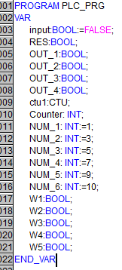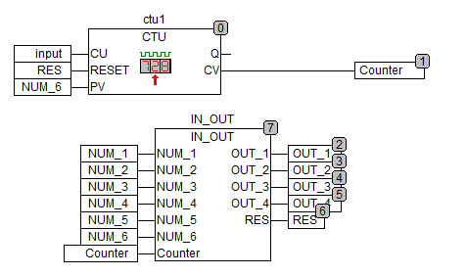

Функциональный блок

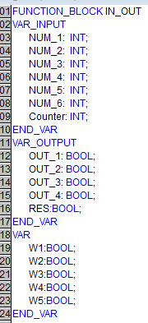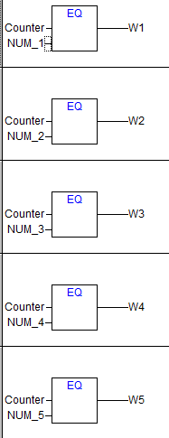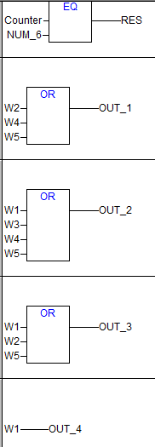



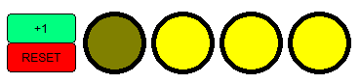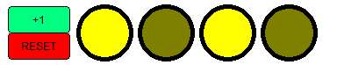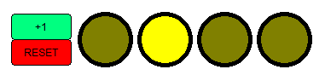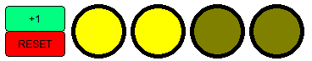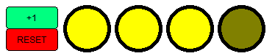

**2. Побудова часових діаграм**

C_COMMANDS

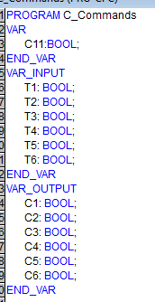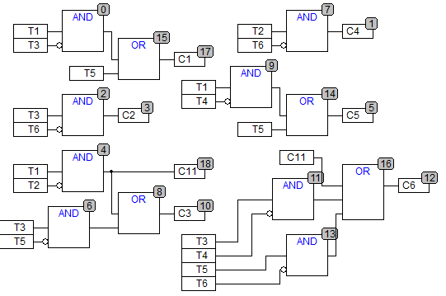

START_REPEAT

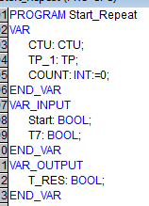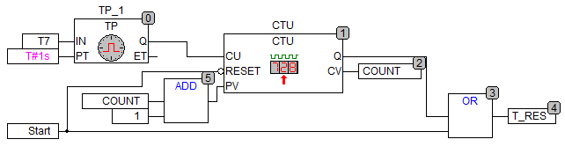

T_SIGNALS

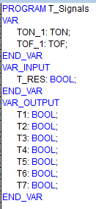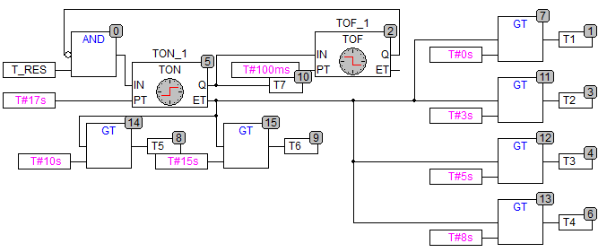

MAIN

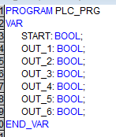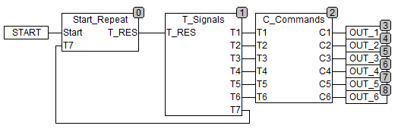



**3. Розробити «сейфів» замок**

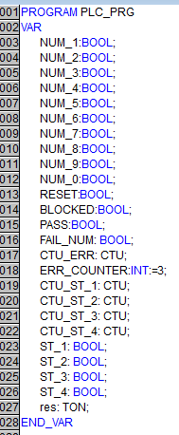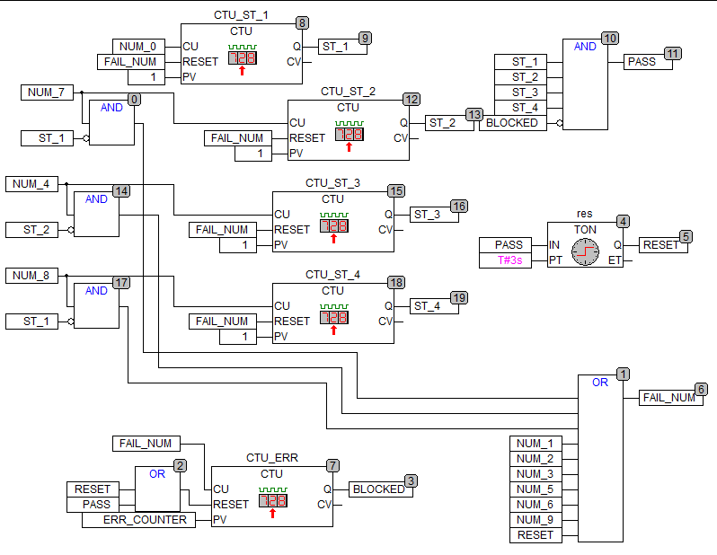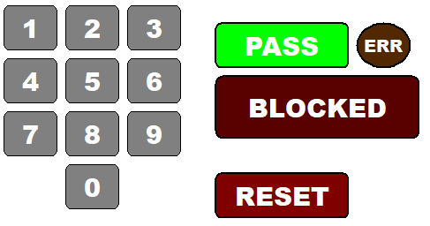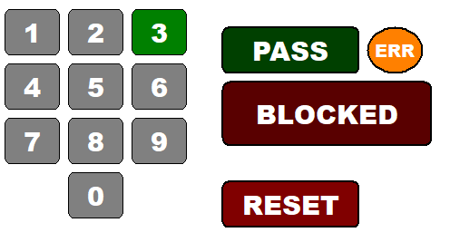

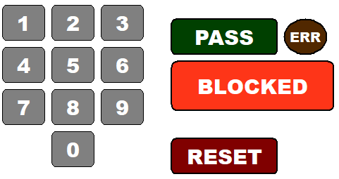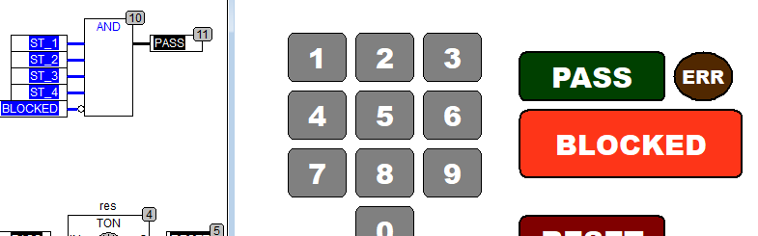

Задаётся любой 4-ёх значный код без повторяющихся цифр. При неправильно введённой цифре выводится индикатор. 3 ошибки - замок блокируется. После открытия, через 3 секунды код сбрасывается и замок закрывается.

**4. Програму для переміщення горизонтального крану**

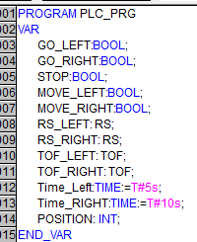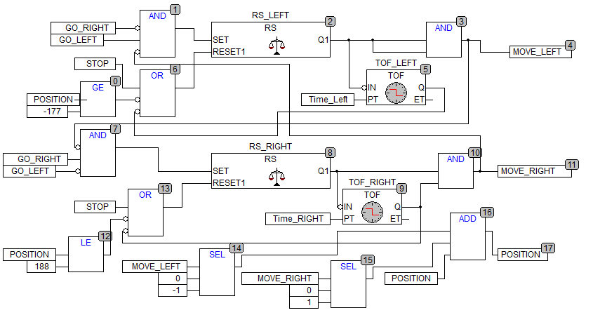

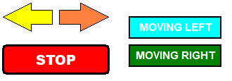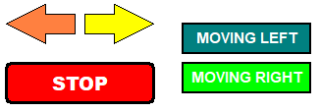

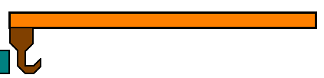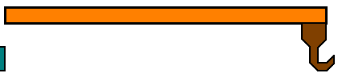

При нажатии стрелки влево движение влево на протяжении 5ти секунд. Вправо - 10ти секунд. Нажатие “STOP” останавливает движение. При нажатии двигаться в противоположном направлении - нажатие игнорируется, если зажать - по окончании времени кран начнёт движение в заданном направлении. Так же реализовано ограничение движения. На краю стрелы кран останавливается и дальше перемещаться не будет.

**5. Реалізувати автоматичне освітлення в приміщенні**

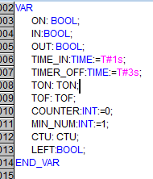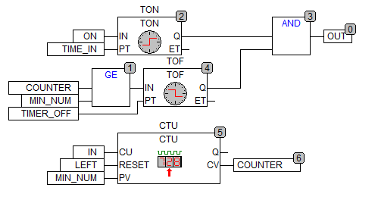

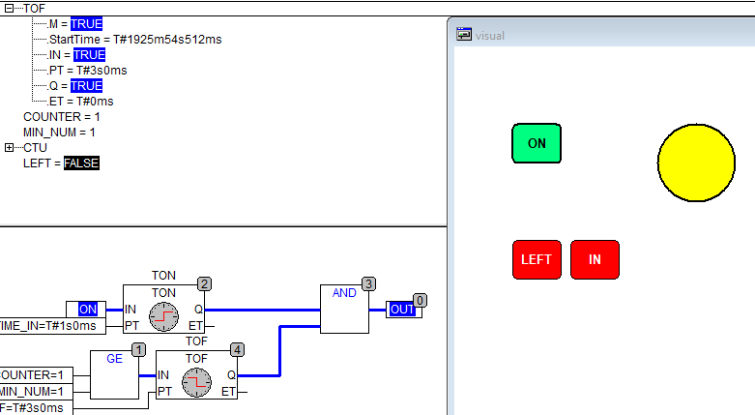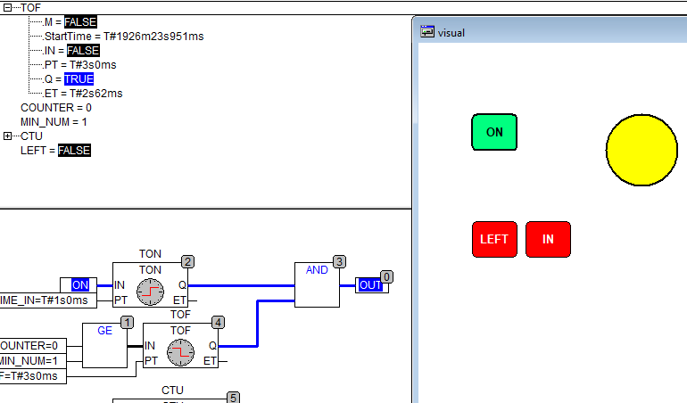

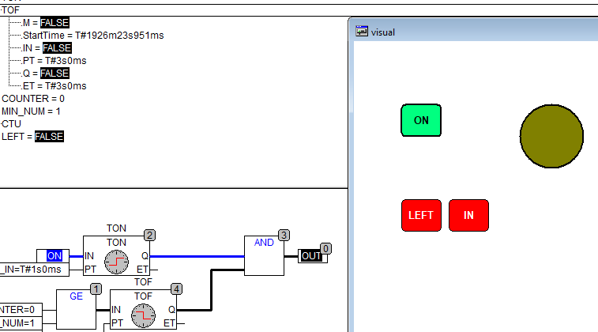

**6. Реалізувати роботу світлофорів**

